**HINDELINE PRAKTILINE ÜLESANNE**

**MAKRO 1 ÜLDTABEL:** Loo tühi tabeli põhi alates A1 (ilma suhtviideteta):

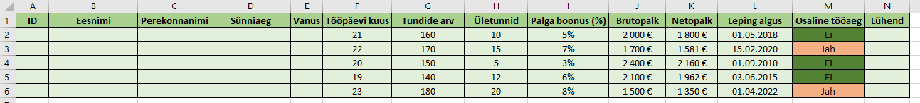

**NB!** „Lühend“ lahter peab makros sisaldama valemit mis paneb Boldiga kokku Eesnime ja Perekonnanime esimese tähe. Näiteks: Johannes Kiigemägi – **JK**

**NB!** „Osaline tööaeg“ lahter sisaldab makros juba eeltäidetud IF tingimust. Kui on „Ei“ on lahtri taust roheline, „Jah“ puhul on taust punane

**MAKRO 2 TÖÖTAJATE TABEL:** Loo tabel alates A31 järgnevate andmetega (ilma suhtviideteta)

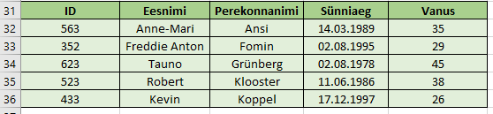

**MAKRO 3: LISAANDMED:** Lisa lahtrid alates D9 järgnevad andmed (lahtrid sisaldavad eeltäidetud valemeid)

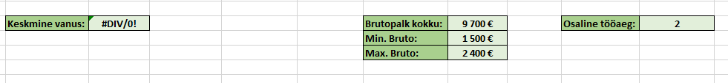

**Nüüd peaks kolme makro abil olema võimalik tekitada SHEET 2 peale selline vaade:**

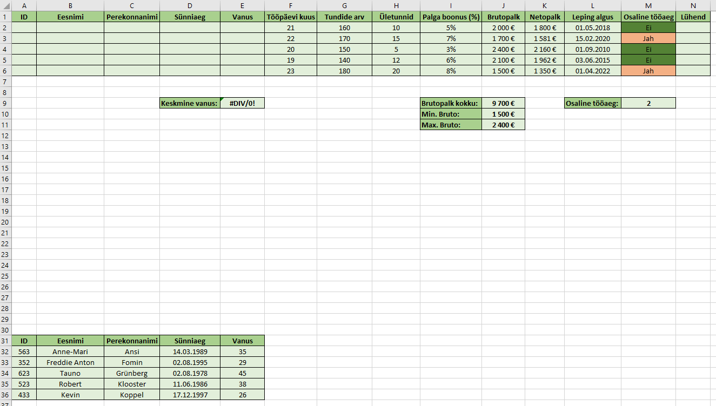

**Nüüd tee valemi abil nii, et kui sisestatakse A1 tabelisse töötaja ID siis täidetakse automaatselt lahtrid B2 / C2 / D2 / E2 andmetega mis pärinevad A31 tabelist**

**Oodatav lõpptulemus:**

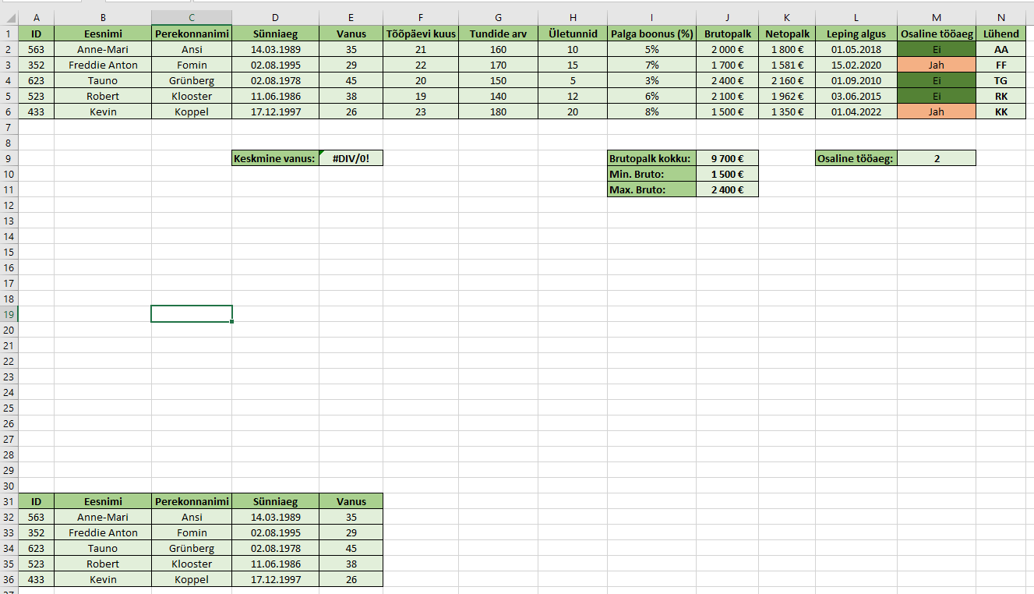

**Lisamakrod:**

* **Makro mis teeb töötajate eesnimed ja perekonnanimed põhitabelis rasvaseks (Bold)**
* **Makro mis teeb lahtri „lühend“ kirja suuruseks 16 ja tumesiniseks**

**KUI TÖÖ ON VALMIS**

Ära unusta tööd salvestada makrosi toetavas formaadis:



**Saada valmis töö õpetajale ja mine kohvile 😊**